MA TRẬN ĐỀ THI HỌC KÌ 1
MÔN TOÁN – LỚP 3 CÁNH DIỀU

Năng lực, phẩm chất | Số câu, số điểm | Mức 1 |  | Mức 2 |  | Mức 3 |  | Tổng
 |  | TN | TL | TN | TL | TN | TL | TN | TL
Số và phép tính: Cộng, trừ, nhân, chia các số trong phạm vi 1 000. | Số câu | 2 |  | 2 | 2 |  | 1 | 4 | 3
 | Số điểm | 1 (mỗi câu 0,5 điểm) |  | 1 (mỗi câu 0,5 điểm) | 2,5 (1 câu 1 điểm, 1 câu 1,5 điểm) |  | 1 (điểm) | 2 | 3,5
Giải bài toán bằng hai phép tính | Số câu |  |  |  | 1 |  |  |  | 1
 | Số điểm |  |  |  | 1 |  |  |  | 1
Đại lượng và đo các đại lượng: Các đơn vị đo độ dài, đo nhiệt độ. Xem đồng hồ. | Số câu | 1 |  | 1 | 1 |  |  | 2 | 1
 | Số điểm | 0,5 |  | 0,5 | 1 |  |  | 1 | 1
Hình học: điểm, đoạn thẳng, hình tam giác, hình tròn, hình tứ giác, khối hộp chữ nhật, khối lập phương | Số câu | 1 |  |  | 1 |  |  | 1 | 1
 | Số điểm | 0,5 |  |  | 1 |  |  | 0,5 | 1
Tổng | Số câu | 4 |  | 3 | 5 |  | 1 | 7 | 6
 | Số điểm | 2 |  | 1,5 | 5,5 |  | 1 | 3,5 | 6,5

ĐỀ THI HỌC KÌ I NĂM HỌC 2022 - 2023
MÔN: TOÁN – LỚP 3 CÁNH DIỀU
Phần 1. Trắc nghiệm
Câu 1. Số thích hợp cần điền vào chỗ trống là:
34mm + 16mm = ....cm
A. 50
B. 5
C. 500
D. 100
Câu 2. Số liền sau số 450 là:
A. 449
B. 451
C. 500
D. 405
Câu 3. Bác Tú đã làm việc được 8 giờ, mỗi giờ bác làm được 6 sản phẩm. Hỏi bác Tú làm được tất cả bao nhiêu sản phẩm?
A. 64 sản phẩm
B. 14 sản phẩm
C. 48 sản phẩm
D. 49 sản phẩm
Câu 4. Điền số thích hợp vào ô trống
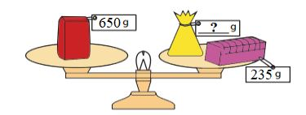
Số thích hợp điền vào dấu ? là:
A. 650 g
B. 235 g
C. 885 g
D. 415 g
Câu 5: Các số cần điền vào ô trống lần lượt từ phải sang trái là:
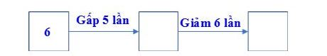
A. 11; 17
B. 11; 66
C. 30; 5
D. 30; 36
Câu 6. Trong các hình vẽ dưới đây, hình nào đã khoanh vào 1/8 số chấm tròn?
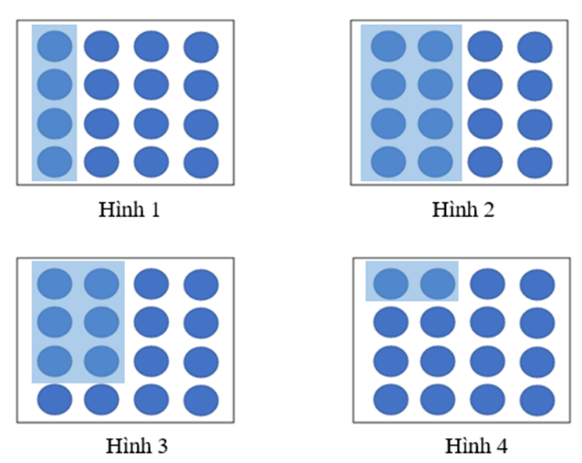
A. Hình 1
B. Hình 2
C. Hình 3
D. Hình 4
Câu 7. Hình dưới đây có mấy hình tam giác?
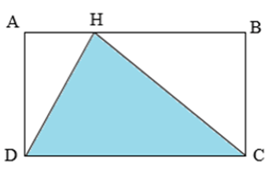
A. 1
B. 2
C. 3
D. 4
Phần 2. Tự luận
Câu 8. Tính giá trị biểu thức
a) (300 + 70) + 400
..................................................................................................................................................................................................................................................................................................................................................................
b) 998 – (302 + 685)
..................................................................................................................................................................................................................................................................................................................................................................

c) 100 : 2 : 5
..................................................................................................................................................................................................................................................................................................................................................................
Câu 9. Đặt tính rồi tính
a) 108 : 6
........................................................................................................................................................................................................................................................................................................................................................................................................................................................................................
b) 620 : 4
..............................................................................................................................................................................................................................................................................................................................................................................................................................................................................................................................................................................................................
c) 194 × 4
........................................................................................................................................................................................................................................................................................................................................................................................................................................................................................
Câu 10. Một doanh nghiệp vận tải, có 96 xe khách, số xe taxi gấp số xe khách 2 lần. Hỏi doanh nghiệp đó có tất cả bao nhiêu xe khách và xe taxi ?
....................................................................................................................................................................................................................................................................................................................................................................................................................................................................................................................................................................................................................................................................................................................................
Câu 11. Tính chu vi hình tứ giác cho bởi hình vẽ sau:
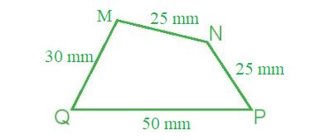
........................................................................................................................................................................................................................................................................................................................................................................................................................................................................................
Câu 12. Điền (>, <, =)?
a) 1 hm … 102 m
b) 300 ml + 700 ml ... 1 l
Câu 13. Tính nhanh các giá trị biểu thức dưới đây
a) 576 + 678 + 780 – 475 - 577 – 679
..............................................................................................................................................................................................................................................................................................................................................................................................................................................................................................................................................................................................................
b) (126 + 32) × (18 - 16 - 2)
..............................................................................................................................................................................................................................................................................................................................................................................................................................................................................................................................................................................................................

Đáp án Đề thi Toán lớp 3 học kì 1 Cánh diều
Phần 1. Trắc nghiệm
Câu 1 | Câu 2 | Câu 3 | Câu 4 | Câu 5 | Câu 6 | Câu 7
B | B | C | D | C | D | C
Phần 2. Tự luận
Câu 8. Tính giá trị biểu thức
a) (300 + 70) + 400 = 370 + 400
= 770
b) 998 – (302 + 685) = 998 – 987
= 1
c) 100 : 2 : 5 = 50 : 5
= 10
Câu 9. Đặt tính rồi tính
a) 108 : 6 = 18
b) 620 : 4 = 155
c) 194 × 4 = 776
Câu 10.
Doanh nghiệp đó có số xe ta-xi là:
96 × 2 = 192 (xe)
Doanh nghiệp đó có tất cả số xe khách và xe ta-xi là:
96 + 192 = 288 (xe)
Đáp số: 288 xe.
Câu 11. Chu vi hình tứ giác MNPQ là:
30 + 25 + 25 + 50 = 130 mm
Câu 12.
a) 1 hm < 102 m
Vì 1 hm = 100 m mà 100 m < 102 m nên 1 hm < 102 m.
b) 300 ml + 700 ml = 1 l
Vì 300 ml + 700 ml = 1 000 ml mà 1 000 ml = 1 l nên 300 ml + 700 ml = 1 l
Câu 13.
a) 576 + 678 + 780 – 475 - 577 - 679
= (576 – 475) + (678 – 577) + (780 – 679)
= 101 + 101 + 101
= 101 × 3
= 303
b) (126 + 32) × (18 - 16 - 2)
= 158 × 0
= 0

